Corrigé type d’Ecologie Forestière
Question 01 :
Xérophytes : espèces adaptée avec les conditions arides et la sécheresse. (02 points)
Valence écologique : la capacité d’un organisme de supporter des variations plus ou moins large d’un facteur écologiques, on distingue les euryèces avec forte valence écologique et les sténoèces avec une faible valence écologique. (02 points)
Héliophile : organisme qui préfère vivre dans les milieux ensoleillés. (02 points)
Question 02 : (0,5 points pour chaque réponse juste)
Station | P(mm/an) | m °C | M°C | Q2 | Etage bioclimatique | Etage de végétation | Exemple
Tiaret (960m N) | 500 | 1,7 | 31 | 58 | Semi-aride frais | mésoméditerranéen | Pin d’Alep
Theniet El Had (1160m N) | 620 | 1,1 | 32 | 69 | Subhumide frais | mésoméditerranéen | Chêne vert
Djebel el Meddad (1500m N) | 700 | -0,7 | 28 | 84 | Subhumide froid | supraméditerranéen | Cèdre de l’Atlas
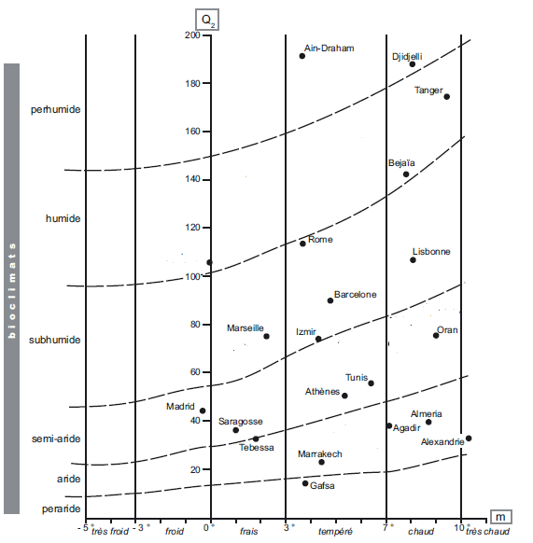

Fig. 1. Le climagramme d’Emberger (1,5points)

Question 3 :
Forêts caducifoliées (0,5) : formées par des arbres à feuilles caduques (01). Ex : Chêne zeen (0,5).
Forêts sempervirentes (0,5) des résineux : formées par des arbres de conifères (01). Ex : Pin d’Alep (0,5).
Forêts sclérophylles (0,5) : formées par des arbres à feuilles persistantes (01). Ex : chêne vert (0,5).

